FILTROS DE SOBEL EN CPU Y GPU

HIGH PERFORMANCE COMPUTING

DANIEL ESTEBAN ARIAS ACOSTA
1088279598

UNIVERSIDAD TECNOLOGICA DE PEREIRA
INGENIERIA DE SISTEMAS
Y COMPUTACIÓN
PEREIRA 2015

RECOLECCIÓN DE DATOS

1. En las tablas 1.1 a la 1.6, se encuentran recolectadas 20 muestras correspondientes a los tiempos de ejecución del algoritmo de Sobel, en sus cuatro versiones ( SECUENCIAL, BASICO, usando MEMORIA CONSTANTE y usando MEMORIA COMPARTIDA), para 6 imágenes de distintas dimensiones respectivamente.

Tabla 1.1. Tiempos de ejecución del algoritmo de Sobel, en sus diferentes versiones para la imagen (img1.jpg) cuyas dimensiones son 580 x 580.

Tabla 1.2. Tiempos de ejecución del algoritmo de Sobel, en sus diferentes versiones para la imagen (img2.jpg) cuyas dimensiones son 638 x 640.

Tabla 1.3. Tiempos de ejecución del algoritmo de Sobel, en sus diferentes versiones para la imagen (img3.jpg) cuyas dimensiones son 1366 x 768.
.

Tabla 1.4. Tiempos de ejecución del algoritmo de Sobel, en sus diferentes versiones para la imagen (img4.jpg) cuyas dimensiones son 2560 x 1600.

Tabla 1.5. Tiempos de ejecución del algoritmo de Sobel, en sus diferentes versiones para la imagen (img5.jpg) cuyas dimensiones son 5226 x 4222.

Tabla 1.6. Tiempos de ejecución del algoritmo de Sobel, en sus diferentes versiones para la imagen (img6.jpg) cuyas dimensiones son 4928 x 3264.

2. En la tabla 2.1, se encuentran condensados los tiempos PROMEDIOS de ejecución del algoritmo de Sobel, en las 4 versiones del algoritmo con sus respectivas aceleraciones en diferentes imágenes.

Tabla 2.1. Tiempos promediados de la ejecución del algoritmo de Sobel, para imágenes de varias dimensiones.

Gráfica 2.1. Comparación de los tiempos de respuesta de la CPU vs GPU .

Gráfica 2.2. Comparación de los tiempos de respuesta en la GPU.

Gráfica 2.3. Aceleraciones del algoritmo de Sobel en la GPU.

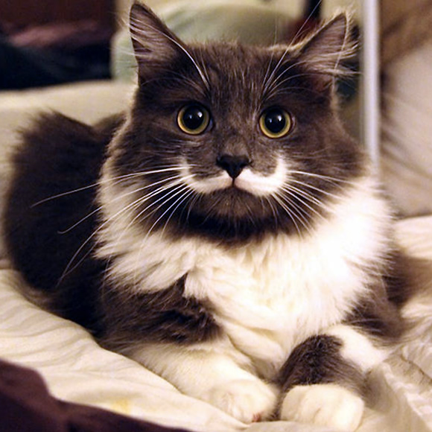

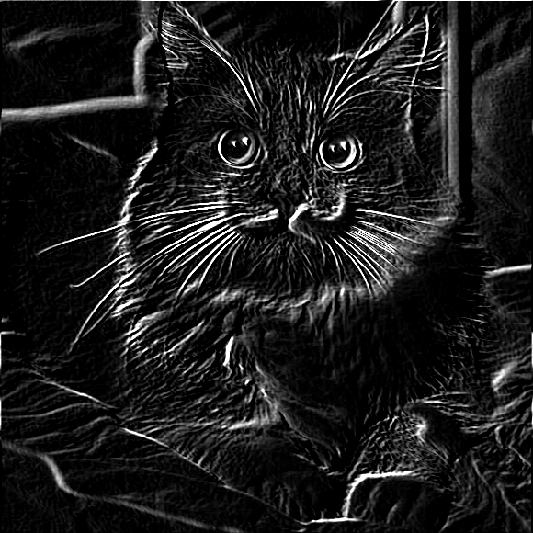
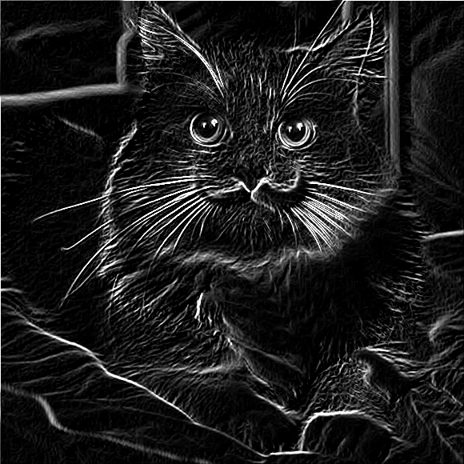
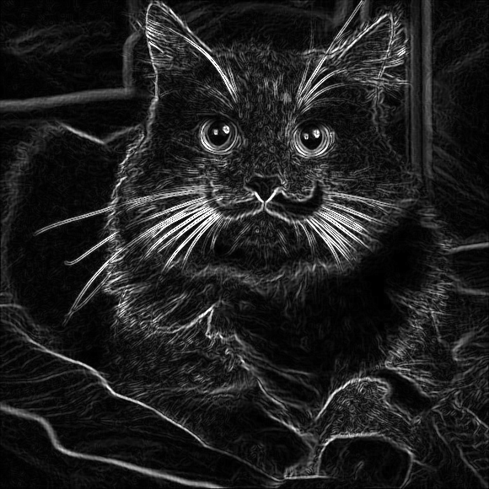
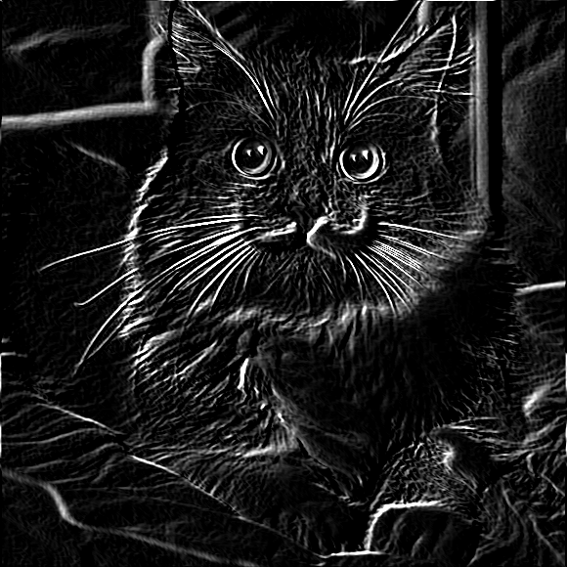

Imagen 2.1. Filtro de Sobel aplicado a img1.jpg, en CPU, GPU, GPU con memoria constante y GPU con memoria compartida; de izquierda a derecha respectivamente.

CONCLUSIONES

En la gráfica 2.1, se puede observar una gran diferencia entre los tiempos de respuesta entre los algoritmos ejecutados por parte de la GPU y el secuencial en CPU(cuya implementación está hecha a partir de una librería especializada en el manejo y procesamiento de imágenes). De ésta gráfica se concluye que siempre será mas rápido ejecutar el filtro de Sobel en la GPU, para imágenes que tengan mas de 408320 píxeles.

En la gráfica 2.2, se hace un zoom de la 2.1, para apreciar la diferencia de tiempos entre las tres versiones del algoritmo en la GPU; en la cual se comienza a notar un cambio sustancial a partir de los 22064172 píxeles, arrojando mejores resultados la versión con memoria constante. En la gráfica de aceleraciones (2.3) se puede corroborar la superioridad de la versión con memoria constante, mostrando aceleraciones superiores a las otras dos versiones ejecutadas en la GPU. Sería de esperar que la versión de memoria compartida mostrara un mejor performance, sin embargo, esto no es así puesto que esta implementación también hace uso de memoria compartida, a cuyo costo se le añade los cambios de máscara y la transferencia de información al device. Por ende, se llega a la conclusión que el uso de memoria constante, es la mejor opción para obtener un filtro de Sobel más rápido.

En la imagen 2.1, se encuentran las imágenes resultado de las distintas versiones del algoritmo para “img1.jpg” (imagen a color ubicada en la parte superior). Entre la versión secuencial y las ejecutadas por parte de la CPU, se puede notar cierta diferencia en el grosor de los bordes generados; esto guarda cierta relación con el filtro inicial que aplica OpenCv (CV_16S) en la versión secuencial, aún asi, el filtro dado por la GPU con memoria compartida presenta mas similitud con la secuencial y a su vez ofrece un rendimiento de 11,5x aproximadamente.

